1.Builder(Clasa Maze)- Modelul Builder construiește un obiect complex, folosind obiecte simple și folosind o abordare pas cu pas.
O clasă Builder construiește pas cu pas obiectul finală. Acest constructor este independent de alte obiecte.
Builder-ul ascunde reprezentarea internă a labirintului (clasele ce definesc uşi, camere etc.), şi felul în care ele se asamblează pentru a forma labirintul final. Putem refolosi Builder-ul pentru a crea tipuri diferite de labirinturi:
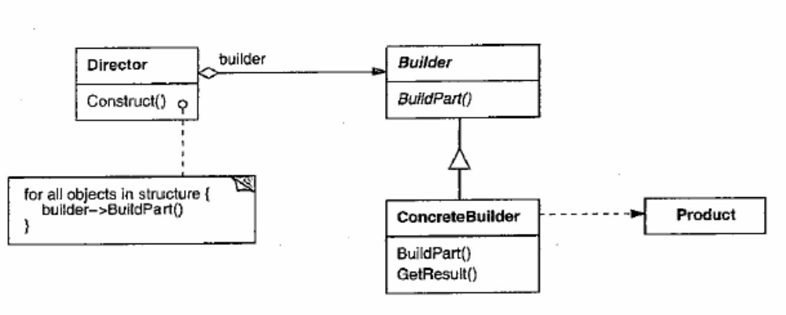

2.Observer(Clasa Player)- Defineşte o dependenţă de tipul unul-la-mai-mulţi între obiecte astfel încât atunci când un obiect îşi schimbă starea, toate dependenţele sale sunt anunţate şi actualizate automat. (Anunt) playeryl isi schimba culoarea
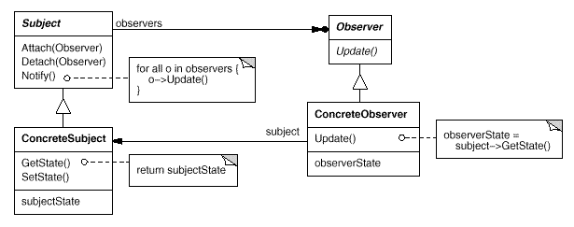
3.Singleton(Clasa MainMenu)- Asigură ca o clasă să aibă doar o singură instanţă şi furnizează un punct de acces global la ea (player) 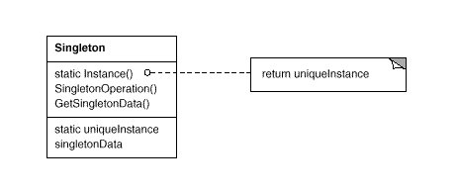

4.Factory (Clasa Gold)- Defineşte o interfaţă pentru crearea unui obiect, dar lasă subclasele să decidă ce clasă să instanţieze.

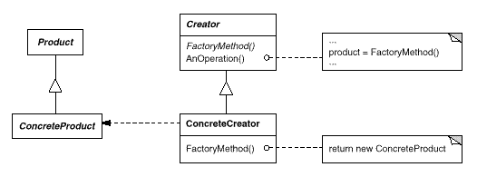

5.Behavioral Patterns:
Chain of Responsibility (butoanele vor trebui conectate intre ele, fiecare buton de ajutor încearcă să efectueze solicitarea și atunci când eșuează, transmite cererea din lanț către alți membri)
Iterator (Putem face ca jucatorul sa fie independent de mișcarea cursoarelor, cum ar fi traversarea înainte / înapoi, precum și implementarea internă a listei.)

Structural Patterns:
Bridge(Decuplez o abstractizare de la punerea în aplicare, astfel încât două să poată varia în mod independent)

